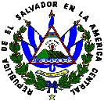
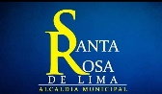

Alcaldía Municipal de Santa Rosa de Lima
5 de mayo 2020 a las 22:28

NUEVAS MEDIDAS RESTRICTIVAS QUE INICIARÁ A PARTIR DEL JUEVES 7 DE MAYO DEL 2020:

#Tome Nota #Quédate En Casa
1. Si usted rompe cuarentena, será examinado por un médico y si ha estado expuesto al virus será enviado a cuarentena.

2. Ya no va poder ir a comprar comida todos los días (2 veces a la semana) según números de DUI.

3. No se podrá transitar de municipio a municipio y solo podrá salir 2 veces a la semana.

4. Si se logra bajar la curva en 15 días se van a abrir algunos sectores de la actividad económica.

5. Se van a cerrar más empresas de las que estaban abiertas: únicamente funcionaran empresas farmacéuticas, de alimentos (no comida rápida), agencias bancarias y establecimientos de granos básicos.

